**Tetris játék**

Felhasználói dokumentáció

**Játék vezérlését végző billentyűk**:

* **ESC**: Kilépés
* **Fel nyíl**: Forgatás
* **Le nyíl**: mozgatás le
* **Balra, jobbra nyíl**: Mozgatás oldalra
* **C**: Tarsolyba tétel
* **Szóköz**: Azonnali letétel

**Játék végén billentyűk**:

* **Angol ABC betűi**: Név bevitel
* **Enter**: Mentés

**Pontozás:**

Minden eltüntetett sor után az adott szinttől, eltüntett kockák számától és a már eltüntett sorok számától függően jár pont.

**Hogyan játszuk?**

A játék célja, hogy kijöjjön egy teljes sor az adott tetrominok felhasználásával, de arra figyelni kell, hogy adott időközönként aktiválódik egy gravitáció, mely lejjebb mozgatja a tetrominot, tehát az idővel kell küzdeni, hogy mihamarabb megtaláljuk a leendő helyét a tetrominonak.

Ahogy telik az idő, a nehézségi szint is növekszik és ezáltal a gravitációk közti idő intervallum is.

A játék során forgathatjuk a tetriszünket, mozgathatjuk oldalra és lefele, de arra figyeljünk, hogyha a következő gravitációnál nem tud lentebb mozogni, akkor automatikusan leteszi a játék és utána jön a következő.

A játékot könnyíti az úgynevezett tarsoly, melybe a **C** gomb megnyomásával beletehetjük a tetrisünket későbbre, arra figyelve hogy a legközelebbi bemásolásig nem módosíthatjuk annak tartalmát ha egyszer bemásoltunk.

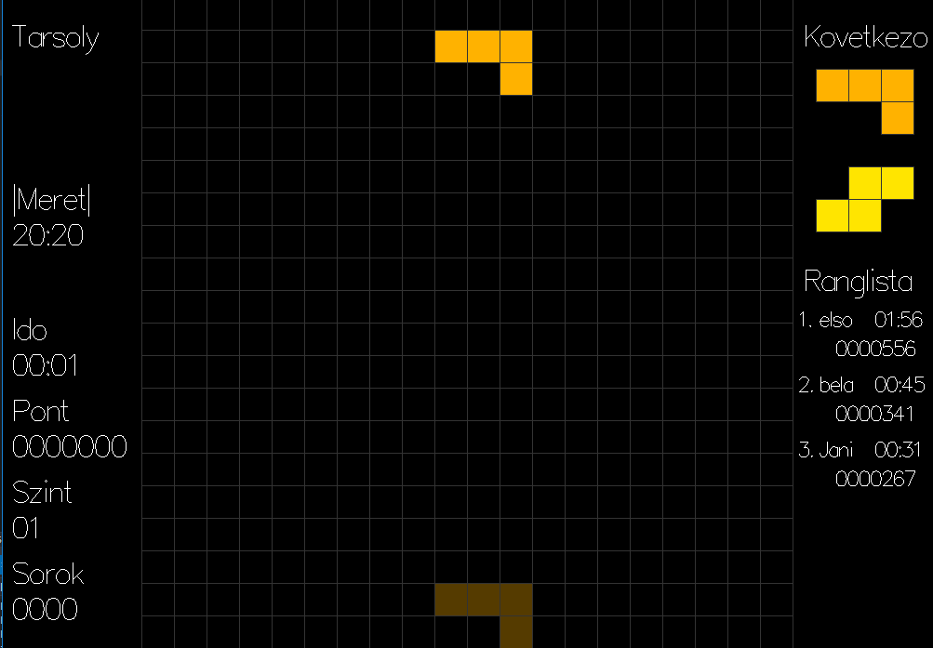

**Dizájn:**

Bal felül láthatjuk a tarsoly tartalmát. Alatta a jelenlegi pálya méretet.  
Ezt követően az eltelt időt, a pontszámot, szintet és az eltüntett sorok számát.  
  
Jobb oldalt fentről lefele a Következő tetrisek és a ranglista van.

Középen a pálya, mely méretét ha változtatjuk, akkor automatikusan alkalmazkodik hozzá a játék.